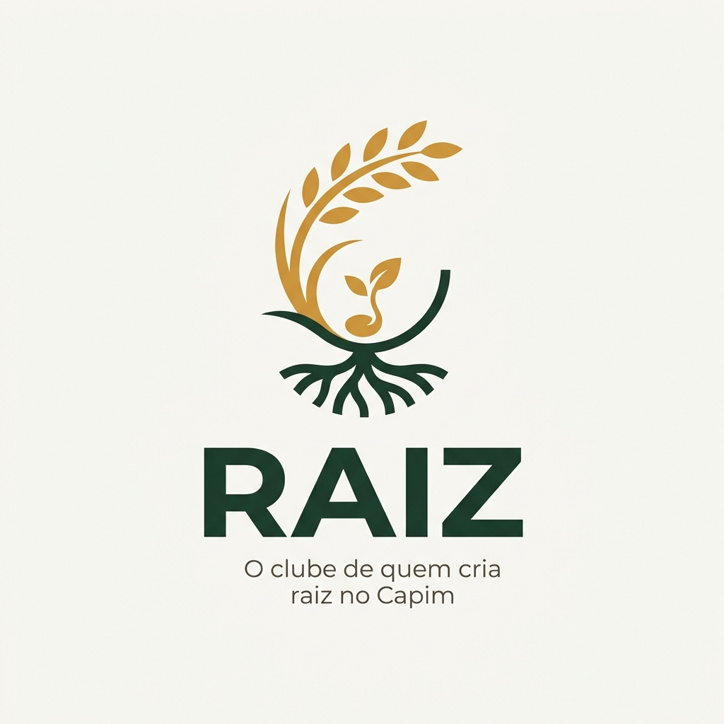RAIZ — O clube de quem cria raiz no Capim
Identidade Visual, Arquitetura Técnica e Fluxos Operacionais · HackaRun 2026

"Quem volta, cria raiz." — Identidade visual inspirada no Capim Dourado e no cerrado tocantinense (paleta verde-floresta #1F3A2E, âmbar dourado #C8963E e off-white #FAF8F3; estética adulta e minimalista, sem mascotes).

·

Ficha Técnica do Projeto
Campo | Especificação
Evento | HackaRun 2026 · UniCatólica (11 a 14/11/2026)
Desafio | 05 — Engajamento e fidelização dos visitantes
Parceiro | Capim Dourado Shopping (Palmas-TO)
Item Sorteado | Frontend e desenvolvimento — Consumo de APIs em 3 camadas
Stack Principal | React 19 + TypeScript (TanStack Router/Query) · Go 1.23 · PostgreSQL 16 (Ledger)
Pitch em uma Linha | "O shopping sabe quantas pessoas passaram. Não sabe quem voltou. O Raiz transforma cada cupom fiscal em vínculo — sem instalar app, sem mexer no caixa da loja."

1. Visão Executiva e Proposta de Valor
O problema central dos shopping centers modernos reside no anonimato da jornada do consumidor. Hoje, o shopping mede passagem anônima através de contadores infravermelhos, conexões Wi-Fi que capturam apenas de 3% a 8% do público, câmeras de mapa de calor e emissões de notas fiscais onde 80% a 90% não contêm registro de CPF. O empreendimento sabe a quantidade de tráfego que passa pelos corredores, mas desconhece totalmente quem retornou, em quais estabelecimentos consumiu ou quais clientes estão há mais de 90 dias sem visitar o complexo.

O Raiz resolve este gargalo atuando como um PWA (Progressive Web App), eliminando a barreira de download em lojas de aplicativos. Cada compra transforma-se em um vínculo contínuo: o visitante escaneia o QR Code da NFC-e já impresso no cupom fiscal, acumula sementes e desbloqueia missões entre lojas diferentes — sem a necessidade de integrar, alterar ou treinar a operação nos PDVs dos lojistas.

Pilares Estratégicos de Valor
- Para o visitante: A compra corriqueira gera recompensas imediatas na própria visita (café cortesia, horas de estacionamento, ingressos de cinema).
- Para o lojista: Tráfego qualificado, direcionado e mensurável entre estabelecimentos (cross-shopping), livre de campanhas promocionais que corroem a margem de lucro.
- Para o shopping: Acesso a uma métrica estratégica inédita de recorrência identificada, análise de frequência por coorte de clientes e mensuração real de LTV (Lifetime Value).

Identidade e Metáfora Local (Capim Dourado)
Elemento | Nome no Raiz | Significado
Moeda | Semente | Pontos acumulados por cupom fiscal validado, missões concluídas e frequência de retorno.
Níveis | Semente → Raiz → Dourado | Evolução de status baseada no saldo de sementes acumuladas nos últimos 12 meses (500 sementes para nível Raiz; 2.000 sementes para nível Dourado).
Temporadas | Safra | Ciclos operacionais de 8 semanas com missões temáticas e ranking de experiências exclusivas.
Sequência | Ritmo | Semanas consecutivas com visita registrada (gera bônus progressivos sem nunca punir ou expirar saldos em momentos de pausa).

2. Fluxo 1 — Loop de Engajamento e Mecânicas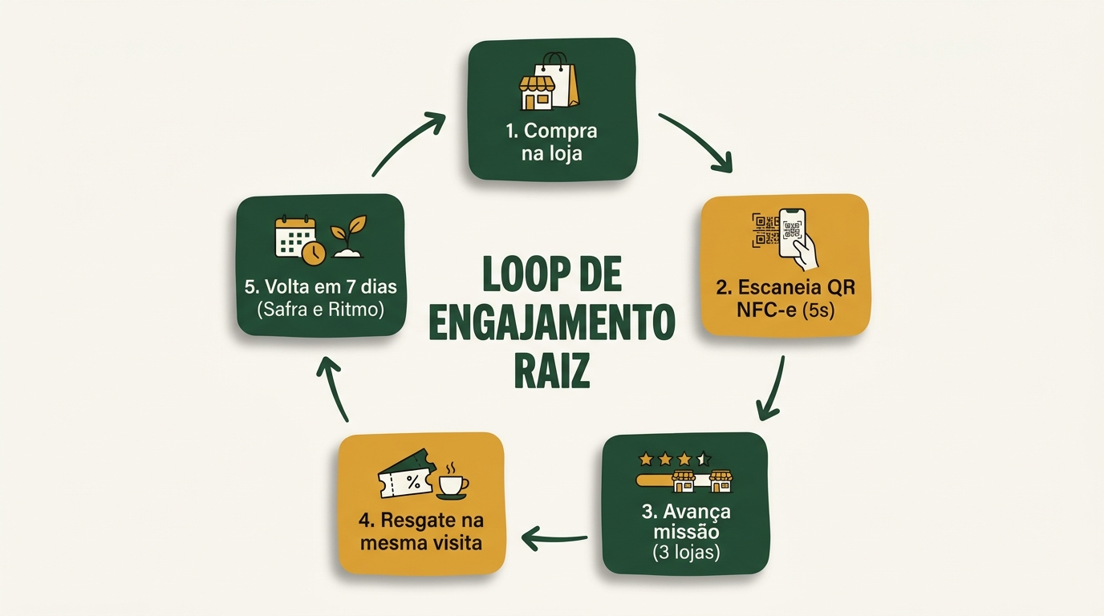
O motor de retenção do Raiz apoia-se estritamente em um hábito já estabelecido no comportamento do cliente — o cupom fiscal no bolso após a compra — convertendo-o em recompensas de resgate imediato no mesmo dia de visita.

Estrutura do Loop de Engajamento

Etapa | Ação no Produto | Impacto no Vínculo
1. Compra na Loja | Visitante realiza uma compra normal em qualquer loja do shopping | Comportamento natural já existente, sem fricção.
2. Escaneia QR NFC-e (5s) | Leitura rápida da chave de acesso de 44 dígitos no cupom fiscal | Converte passagem anônima em visita identificada e credita sementes.
3. Avança Missão (3 Lojas) | Progresso automático nas missões ativas (ex.: 3 CNPJs diferentes em 7 dias) | Gera cross-shopping comprovado entre lojas do empreendimento.
4. Resgate na Mesma Visita | Troca imediata por benefícios reais (café na Casa do Pão, 2h de estacionamento) | Recompensa tangível no mesmo dia evita abandono do programa.
5. Volta em 7 Dias (Safra e Ritmo) | Gatilhos de continuidade (missão em 2/3, ranking da Safra de 8 semanas e bônus de Ritmo) | Fecha o ciclo de recorrência contínua sem penalizar pausas.

Regras de Pontuação e Engajamento
Mecânica | Regra | Objetivo de Negócio
Cupom Fiscal | 10 sementes base + 1 semente por real gasto (quando enriquecido) | Cria uma base previsível e justa desde a primeira validação.
Missão de Loja | Visitar 3 CNPJs diferentes em até 7 dias (+150 sementes) | Incentiva o cross-shopping comprovado entre diferentes operações.
Missão de Categoria | Comprar em Alimentação e Moda na mesma semana (+100 sementes) | Diversifica a jornada do cliente e reduz dependência de lojas âncora.
Ritmo | 4 semanas seguidas com pelo menos 1 cupom registrado (+200 sementes) | Constrói hábito de visitação semanal sem penalidades por pausa.
Safra | Ranking de 8 semanas onde o Top 10 ganha experiências (valet, camarote) | Promove senso de pertencimento e status sem guerra de descontos.
Indicação | Convidar um amigo que valide o 1º cupom (+100 sementes para ambos) | Canal de aquisição orgânica com respaldo social e custo zero.

Personas Mapeadas (Palmas-TO)
Persona | Perfil e Frequência | Dor Atual | Gatilho de 7 Dias
Juliana, 31 anos | Analista administrativa, mãe de 1 filho (2–3x/mês aos sábados) | Estacionamento lotado, filas e percepção de gasto passivo sem benefício. | Sobremesa cortesia na praça de alimentação válida para o próximo sábado.
Lucas, 22 anos | Universitário UniCatólica (1x/mês em grupo) | Custo elevado do cinema e escassez de opções gratuitas de lazer. | Ingresso com valor especial para grupo de 3+ pessoas se confirmado até quinta-feira.
Rafael, 38 anos | Advogado autônomo (5–6x/mês durante a semana) | Custo diário de estacionamento, oscilação de Wi-Fi e filas em horários de pico. | 1 hora de estacionamento isento + fluxo de retirada rápida em cafeteria parceira.

3. Fluxo 2 — Jornada do Visitante e Navegação do PWA

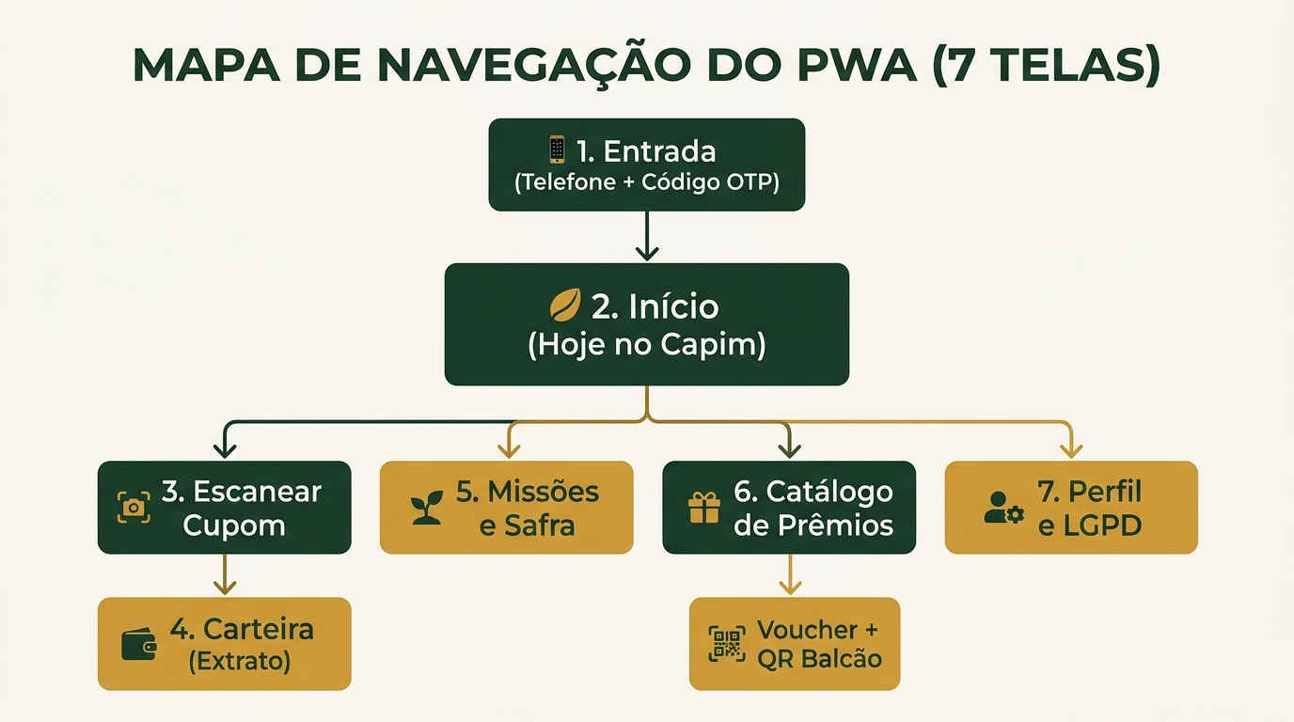 (7 Telas)
A aplicação prioriza a experiência mobile-first, operando via navegador a partir de acionamento no WhatsApp (sem exigência de download e imune a redes 4G instáveis). A navegação é centralizada em uma barra inferior com 4 abas (Início, Missões, Carteira e Perfil) e um acionador destacado para leitura de cupons.

Arquitetura de Navegação do PWA

Detalhamento das 7 Telas do Produto

Tela | Fluxo / Acesso | Função Principal | Critério de Aceite / Destaque
1. Entrada | Onboarding inicial | Cadastro simplificado solicitando apenas nome, telefone, OTP via WhatsApp e termo LGPD. | Autenticação concluída em menos de 3 segundos (código estático 000000 em ambiente de staging).
2. Início (Hoje no Capim) | Aba Início | Centraliza saldo de sementes, atalhos de missões ativas e programações do shopping. | Dados agregados via endpoint único GET /v1/home com suporte a skeleton loading.
3. Escanear Cupom | Botão Central destacado | Captura do QR Code da NFC-e com campo alternativo para inserção manual da chave. | Processamento do crédito em menos de 3s e confirmação visual de avanço em missões.
4. Carteira (Extrato) | Aba Carteira | Histórico financeiro de pontos (Ledger), indicador de nível e progresso do Ritmo. | Apresentação transparente de cada transação (origem, estabelecimento e carimbo de data/hora).
5. Missões e Safra | Aba Missões | Exibição de desafios vigentes, conquistas e classificação geral da temporada. | Classificação calculada em tempo real diretamente sobre o histórico de lançamentos.
6. Prêmios e Voucher | Fluxo de Resgate | Catálogo de vantagens com emissão de voucher temporário de 6 dígitos e QR Code. | Operação atômica em banco de dados: previne saldo negativo e atualiza estoque instantaneamente.
7. Perfil e LGPD | Aba Perfil | Gestão de dados pessoais, link de recomendação e direitos de privacidade LGPD. | Mecanismo de exclusão de conta em um clique com anonimização irrestrita de dados.

4. Fluxo 3 — Arquitetura Técnica e Consumo de APIs (3 Camadas)
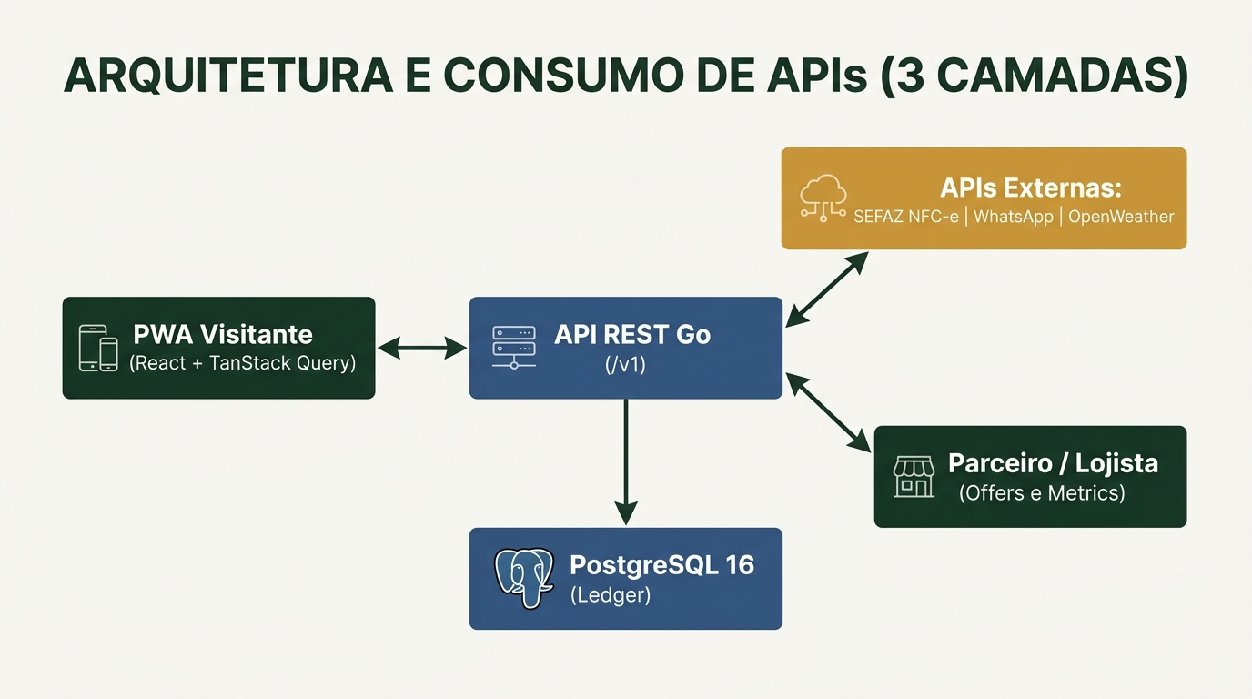
Alinhado ao requisito técnico do HackaRun (Consumo de APIs em 3 camadas), o sistema foi arquitetado para garantir modularidade, tipagem estática rigorosa de ponta a ponta via OpenAPI 3.1 e documentação interativa acessível pela rota /docs.

Diagrama de Arquitetura em 3 Camadas

Camada | Componentes | Papel Arquitetural
Camada 1 — Interface PWA | React 19 + TanStack Router/Query + TypeScript (cliente tipado via OpenAPI) | Consome 100% dos dados via /v1/* com cache, optimistic updates e fila offline.
Camada 2 — API REST e Serviços Externos | Go 1.23 (/v1 · Chi · JWT) + PostgreSQL 16 (Ledger) integrados a SEFAZ NFC-e, WhatsApp Cloud API e OpenWeather | Valida cupons localmente, enriquece valores com timeout de 2s e degrada graciosamente sem falhar.
Camada 3 — API Aberta ao Parceiro/Lojista | Endpoints GET /v1/offers e GET /v1/metrics/summary | Permite que lojistas publiquem ofertas e acompanhem visitas identificadas e cross-store.

Principais Endpoints da API REST (/v1)
Método e Rota | Consumidor | Responsabilidade
POST /v1/auth/otp e /verify | PWA Visitante | Solicitação de OTP e fornecimento do token JWT de sessão.
GET /v1/home | PWA Visitante | Retorna a estrutura consolidada para a interface inicial.
POST /v1/receipts | PWA Visitante | Processa e valida a chave NFC-e, efetuando o crédito de sementes.
GET /v1/me e /me/ledger | PWA Visitante | Fornece dados do perfil, nível atual e extrato auditável de sementes.
GET /v1/missions e /leaderboard | PWA Visitante | Exibe os desafios em aberto e a tabela de classificação da Safra.
GET /v1/rewards e POST /.../redeem | PWA Visitante | Exibe os itens resgatáveis e processa o resgate atômico do prêmio.
DELETE /v1/me | PWA Visitante | Executa a remoção da conta e cumpre as normas da LGPD.
GET /v1/offers e /metrics/summary | Lojista / Shopping | Disponibiliza métricas de tráfego, engajamento e missões comerciais.

Modelo de Dados Relacional (PostgreSQL 16)
Tabela | Papel no Sistema
visitors | Armazena dados essenciais (hash do telefone, nome, consentimento e sinalizador de exclusão).
stores | Registra as lojas cadastradas no shopping, mapeadas por CNPJ, segmento e localização no piso.
receipts | Armazena os cupons validados com restrição de unicidade (UNIQUE) para a chave de 44 dígitos.
ledger | Registro imutável de movimentações de pontos (créditos e débitos associados ao visitante).
missions e mission_progress | Regras vigentes da temporada e acompanhamento do progresso individual.
seasons, rewards e redemptions | Gestão de safras de 8 semanas, inventário de prêmios e histórico de vouchers gerados.

5. Fluxo 4 — Pipeline Crítico de Validação do Cupom NFC-e e Antifraude
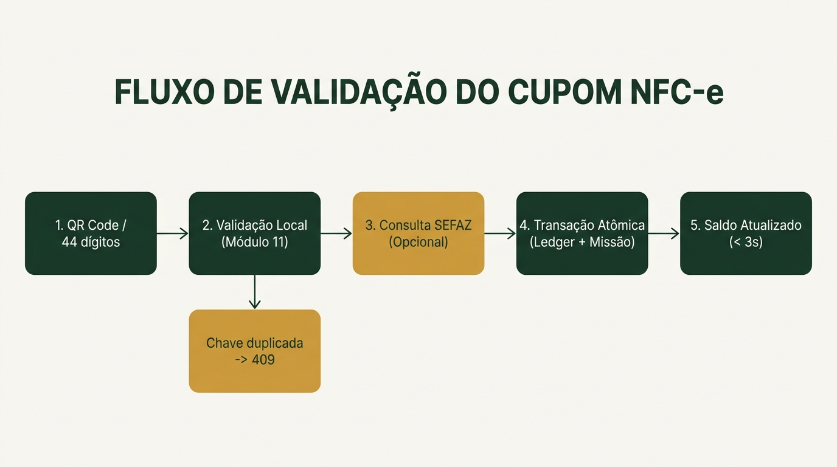
O processamento do cupom fiscal representa o fluxo mais crítico do ecossistema, exigindo tempo de resposta inferior a 3 segundos, total independência da infraestrutura de PDV dos lojistas e tolerância a eventuais instabilidades de serviços governamentais.

Fluxo Sequencial de Validação do Cupom

Passo | Processamento | Regra / Resposta
Passo 1 — Envio da Chave | PWA envia POST /v1/receipts com os 44 dígitos (QR Code ou digitação manual) | Suporta idempotência e operação em rede móvel instável.
Passo 2 — Validação Local (Módulo 11) | API Go verifica estrutura, dígito verificador e extrai CNPJ, UF e mês de emissão | Zero dependência externa obrigatória para autenticar a nota.
Passo 3 — Checagem de Unicidade | Consulta chave de acesso no PostgreSQL | Se já utilizada, bloqueia imediatamente com HTTP 409 (already_claimed).
Passo 4 — Consulta SEFAZ (Opcional) | Busca valor total da compra com timeout rígido de 2 segundos | Se o portal estadual oscilar, aplica pontuação base sem erro ao usuário.
Passo 5 — Transação Atômica ACID | Executa BEGIN → INSERT receipt → INSERT ledger → UPDATE mission_progress → COMMIT | Garante consistência financeira e atualização simultânea das missões.
Passo 6 — Resposta Imediata | Retorna HTTP 201 com pontos creditados, novo saldo e avanço de missão | Latência total inferior a 3 segundos na demonstração ao vivo.

Regras de Antifraude e Conformidade LGPD
- Restrição de Banco de Dados: Constraint UNIQUE aplicada à chave de 44 dígitos diretamente na tabela de cupons, impedindo duplo resgate em nível de banco.
- Limitação de Frequência: Restrição teto de 1 cupom por estabelecimento comercial por dia, com limite global de 5 cupons diários por visitante.
- Janela Temporal: Aceite restrito a cupons fiscais emitidos dentro de uma janela máxima de 72 horas.
- Privacidade e LGPD por Design: Havendo identificação de CPF na estrutura da NFC-e, o dado é descartado no momento da leitura em memória, garantindo que nenhum documento fiscal pessoal seja armazenado nos servidores.

6. Métricas, Modelo de Negócio e Plano de Execução

Indicadores de Sucesso (KPIs)
Indicador | Fórmula de Cálculo | Meta Inicial
Métrica Norte (Frequência Ativa) | Cupons NFC-e válidos por visitante ativo na semana | Crescimento contínuo por safra
Taxa de Ativação | Visitantes com 1º cupom validado ÷ cadastros realizados | ≥ 60%
Sucesso de Leitura | Cupons validados com sucesso ÷ tentativas de scan | ≥ 85%
Índice Cross-Store | CNPJs distintos visitados ÷ visitantes com cupom | ≥ 1,8 lojas por visitante
Conclusão de Missão | Visitantes que completam 3 CNPJs ÷ visitantes ativos | ≥ 40%
Retorno em 48h e Resgate | % que valida 2º cupom em até 48h / resgates ÷ ativos | Meta 48h ≥ 50% / Resgates ≥ 30%

Modelo de Negócio B2B e Cronograma de Execução (6 Horas)
Eixo | Estratégia
Receita Principal | Assinatura SaaS cobrada do shopping (R$ 15 mil a R$ 40 mil/mês, representando de 2% a 5% da verba de marketing), somada a cotas de missões patrocinadas por marcas e lojistas.
Estrutura de Custos | Operação enxuta em infraestrutura de nuvem (~R$ 300/mês em regime de produção) com benefícios cofinanciados em produtos/serviços pelos lojistas (sem atrito de caixa).
Cronograma HackaRun (6h) | 0h–1h: Configuração de Infraestrutura e Deploy1h–2h: Autenticação e Emissão de Tokens JWT2h–3h30: Módulo de Validação NFC-e e Ledger Transacional3h30–4h30: Construção das Interfaces do PWA4h30–5h15: Sistema de Missões e Emissão de Vouchers5h15–6h: População do Banco (Seed Data), Documentação /docs e Validação do Pitch

